

**TRƯỜNG CAO ĐẲNG THỰC HÀNH FPT-POLYTECHNIC HÀ NỘI**

----------

**BÁO CÁO ASSIGNMENT GD1 COM2012**

**CƠ SỞ DỮ LIỆU VỚI SQL SERVER**

Sinh viên thực hiện: Đào Minh Ngọc

Mã số sinh viên: PH20534

Lớp: WEB17309

GVHD: Trần Thanh Long

HÀ NỘI – SPRING 2022

Mục lục tự động

**Y1. Phân tích bài toán, xác định các thực thể và các thuộc tính của chúng.**

1. Mức khái niệm: Tìm ra được các tập thực thể, các thuộc tính, và các mối quan hệ của thực thể.
2. Tập thực thể SÁCH: Mã sách, Tiêu đề, Nhà xuất bản, Tác giả, Số trang, Số lượng bản sao, giá tiền, ngày nhập kho, vị trí đặt sách.
3. Tập thực thể LOẠI SÁCH : Mã loại, Loại sách.
4. Tập thực thể SINH VIÊN (THẺ SINH VIÊN) : Mã sinh viên, Tên sinh viên, ngày hết hạn, chuyên ngành học, email, số điện thoại.
5. Tập thực thể PHIẾU MƯỢN : Số phiếu, ngày mượn, Tên sinh viên, mã sinh viên, mã lớp (chuyên ngành học).
6. Tập thực thể CHI TIẾT PHIẾU MƯỢN : STT, mã sách, nhà xuất bản, ghi chú, ngày mượn, ngày trả.
7. Mối quan hệ:1-1, 1-n, n-n
8. SINH VIÊN === THẺ SINH VIÊN => 1-1 (GỘP)
9. SÁCH === LOẠI SÁCH => N-1
10. SINH VIÊN (THẺ SINH VIÊN) === PHIẾU MƯỢN => 1-N
11. SÁCH === PHIẾU MƯỢN => N-N (TÁCH)
12. PHIẾU MƯỢN === CHI TIẾT PHIẾU MƯỢN => 1-N
13. SÁCH === CHI TIẾT PHIẾU MƯỢN => 1-N

**Y2. Thiết kế sơ đồ quan hệ ERD (Mức logic)**

LOẠI SÁCH

SÁCH

SINH VIÊN

CHI TIẾT PHIẾU MƯỢN

PHIẾU MƯỢN

**Y3. Thiết kế cơ sở dữ liệu mức vật lý, chuẩn hoá các bảng đến dạng chuẩn 3**

1. Xác định khóa chính
2. Xác định khóa ngoại
3. Tách quan hệ n-n thành 1-n (Bước chuẩn hóa)

**BẢNG SACH**

|  |  |  |
| --- | --- | --- |
| Tên cột | Kiểu dữ liệu | Mô tả |
| MaSach | NVARCHAR(10) | PRIMARY KEY |
| TenSach | NVARCHAR(10) |  |
| NhaXuatBan | NVARCHAR(10) |  |
| TacGia | NVARCHAR(10) |  |
| SoTrang | INT |  |
| SoLuong | INT |  |
| GiaTien | FLOAT |  |
| NgayNhapKho | DATE |  |
| ViTri | NVARCHAR(50) |  |
| MaLoaiSach | NVARCHAR(10) |  |

**BẢNG LOAISACH**

|  |  |  |
| --- | --- | --- |
| Tên cột | Kiểu dữ liệu | Mô tả |
| MaLoaiSach | NVARCHAR(10) | PRIMARY KEY, |
| TenLoaiSach | NVARCHAR(50) |  |

**BẢNG SINHVIEN**

|  |  |  |
| --- | --- | --- |
| Tên cột | Kiểu dữ liệu | Mô tả |
| MaSV | NVARCHAR(10) | PRIMARY KEY, |
| TenSV | NVARCHAR(50) |  |
| NgayHetHan | DATE |  |
| ChuyenNganh | NVARCHAR(50) |  |
| Email | NVARCHAR(50) |  |
| SoDienThoai | NVARCHAR(50) |  |

**BẢNG PHIEUMUON**

|  |  |  |
| --- | --- | --- |
| Tên cột | Kiểu dữ liệu | Mô tả |
| MaPM | NVARCHAR(10) | PRIMARY KEY, |
| NgayMuon | DATE |  |
| NgayTra | DATE |  |
| TrangThai | NVARCHAR(10) |  |
| MaSV | NVARCHAR(10) |  |

**BẢNG CHITIETPHIEUMUON**

|  |  |  |
| --- | --- | --- |
| Tên cột | Kiểu dữ liệu | Mô tả |
| MaCTPM | INT IDENTITY(1,1) | PRIMARY KEY, |
| MaPM | NVARCHAR(10) |  |
| MaSach | NVARCHAR(10) |  |
| GhiChu | NVARCHAR(250) |  |

**Y4. Tạo các bảng trong CSDL, tạo các ràng buộc: khoá chính, khoá ngoại, ràng buộc duy nhất, ràng buộc kiểm tra …**

1. Thực hiện bằng câu lệnh T-SQL (giải thích): Tạo CSDL, Bảng, thuộc tính, kiểu dữ liệu, miền giá trị, khóa chính, khóa ngoại, mối quan hệ.

2. Chụp sơ đồ Diagrams

**Y5. Nhập dữ liệu vào cho các bảng (ít nhất 5 bản ghỉ trên mỗi bảng)**

1. Thực hiện theo cách nào => cú pháp (giải thích)

* INSERT INTO Tên bảng(dữ liệu của bảng) VALUES(nhập thông tin mà người dung muốn nhập);
* Giải thích: + insert into: chèn vào

+ values: giá trị

2. Thực hiện trên các bảng => giải thích

**Y6. Viết các câu truy vấn sau:**

**Y7. Tổ chức sao lưu dự phòng cho cơ sở dữ liệu**

Nội dung thực hiện

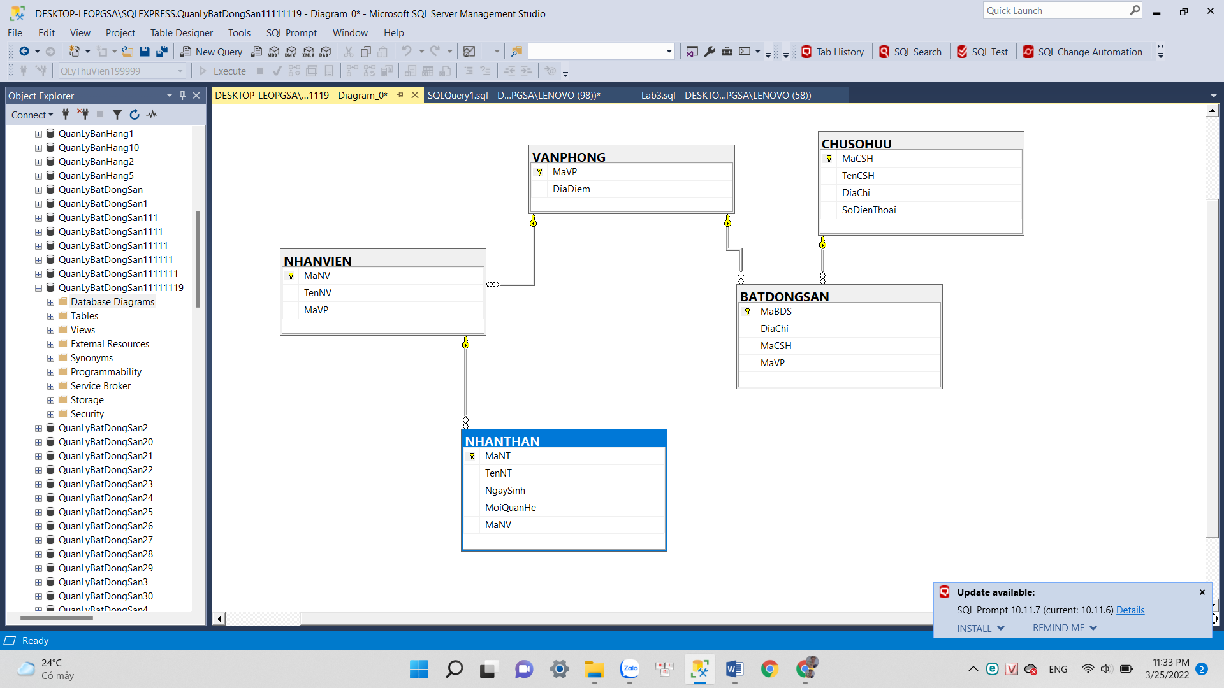

Kết luận

Rút ra bài học kinh nghiệm